Государственное учреждение образования «Лицей №1 г. Лиды»

Не скучное чтение
Рекомендательный список литературы для 10-го класса

Книги, которые предлагает наша библиотека прочитать, помогут Вам увлекательно провести время, открыть множество интересных событий.

Возьмите в руки книгу,
Расправьте крылья ей,
Холодные страницы
Согрейте поскорей!
Расправив пальцем сгибы
Раскрывшихся листов,
Вдохните жизнь в страницы,
В хитросплетенье строк!..

Желаем приятного чтения!

Русская литература

1. Гоголь, Н.В. Мертвые души/ Н.В.Гоголь.- Москва: Эксмо, 2020.- 320 с.- (Всемирная литература).
2. Островский, А.Н. Гроза. Бесприданница: пьесы /А.Н. Островский.- М.:Дет.лит.,1980.- 160 с.: ил.- (Школьная библиотека).
3. Тютчев, Ф.И. Лирика/Ф.И. Тютчев.- Минск: Вышэйшая школа,1977.- 207 с.: ил.
4. Фет, А.А. Избранное: стихотворения/А.А. Фет.- М.: Дет. лит.,1985.- 175 с.: ил.- (Школьная библиотека).
5. Тургенев, И.С. Отцы и дети: роман/ И.С. Тургенев.- М.: Сов. Россия, 1980.- 256 с.: ил.- (Школьная библиотека).
6.Некрасов, Н.А. Кому на Руси жить хорошо: поэма/ Н.А. Некрасов.- Минск: Маст. літ.,2011.- 270 с.
7. Достоевский, Ф.М. Преступление и наказание: роман в шести частях с эпилогом/ Ф.М. Достоевский.- Минск: Беларус. Энцыкл. імя П.Броўкі, 2013.- 608 с.- (Школьная библиотека).
8. Толстой, Л.Н. Война и мир. Т.1 - 2/ Л.Н. Толстой.- Мн.: Нар. асвета, 1976.- 654 с.- (Школьная библиотека).
9. Толстой, Л.Н. Война и мир. Т.3 - 4/ Л.Н. Толстой.- Мн.: Нар. асвета, 1977.- 656 с.- (Школьная библиотека).
10.Чехов, А.П. Рассказы и пьесы/ А.П. Чехов.- Минск: Звязда, 2020.- 336 с.- (Школьная библиотека).
11. Чехов, А.П. Вишневый сад/ А.П. Чехов.- М.: Дет. лит, 1982.- 966 с.: ил.- (Школьная библиотека).
12. Бальзак О. Гобсек: повесть/ О. Бальзак.- М.: Дет. лит., 1981.- 64 с. ил.

Беларуская літаратура

1.Чачот, Я Свіцязь: выбраныя творы/ Я.Чачот.- Мн.: БелЭн, 1999.- 320 с..: іл.- (Школьная бібліятэка).
2. Багучэвіч, Ф. Творы/ Ф. Багушэвіч.- М.: Беларусь, 1967.- 228 с.
3. Цётка.- Творы/Цётка.- Мн.: Маст. літ., 1976.- 306 с.: іл.
4. Купала, Я. Раскіданае гняздо/ Я. Купала// Драматычныя творы.- Мн.: Нар. асвета, 1978.- С.178 - 237.
5. Колас, Я. На ростанях: трылогія/ Я.Колас.- Мн.: Юнацтва, 1981.- 702 с., іл.- (Школьная бібліятэка).
6. Багданові, М.А. Вершы / М.А. Багдановіч.- Мн.: Юнацтва, 1981.- 127 с.: іл.- (Школьная бібліятэка).
7. Гарун, А. Матчын дар: вершы, апавяданні, п’есы/ А.Гарун; Запіскі Самсона Самасуя: раман/ А. Мрый.- Мн.: Юнацтва, 1995.- 475 с.: іл.- (Школьная бібліятэка).
8. Гарэцкі, М. Літоўскі хутарок: аповесць/ М.Гарэцкі// Зборнік твораў 1920 - сярэдзіны 1960-х гг.: проза, паэзія.- Мінск: Беларусь, 2013.- 2-е выд.- С.27 - 42.- (Школьная бібліятэка).
9.Бядуля, З. Бондар: аповесць/ З. Бядуля// Зборнік твораў 1920 - сярэдзіны 1960-х гг.: проза, паэзія.- Мінск: Беларусь, 2013.- 2-е выд.- С.27 - 53.- (Школьная бібліятэка).
10. Дубоўка, У. О Беларусь, мая шыпшын! Залатая асенняя раніца!.. Родная мова, цудоўная мова!..: вершы/ У.Дубоўка// Зборнік твораў 1920 - сярэдзіны 1960-х гг.: проза, паэзія.- Мінск: Беларусь, 2013.- 2-е выд.- С.54 - 57.- (Школьная бібліятэка).
11. Крапіва, К. Хто смяецца апошнім/ К. Крапіва// Брама неўміручасці: камедыі.- Мінск: Мастацкая літаратура, 2015.- С. 3 - 71.- (Школьная бібліятэка).
12. Зарэцкі, М. Дзіўная: апавяданне/ М.Зарэцкі// Беларуская літаратура: проза 20-х гадоў: хрэстаматыя.- 2-е выд.- Мн.: Універсітэцкае, 1997.- С. 253 - 284.
13.Броўка, П.У. Вершы/ П.У. Броўка// Зборнік твораў 1920 - сярэдзіны 1960-х гг.: проза, паэзія.- Мінск: Беларусь, 2013.- 2-е выд.- С.155 - 160.- (Школьная бібліятэка).
14.Куляшоў, А.А. Паміж наступным і былым: вершы, паэмы/ А.А. Куляшоў.- Мн.: Маст. літ., 1995.- 542 с.: іл.- (Бібліятэка беларускай класікі).
12. Танк, М. Паслухайце, вясна ідзе!: вершы, балады, паэмы/ М. Танк.- Мн.: Маст. літ., 1990.- 333 с.: іл.- (Школьная бібліятэка).
13. Чорны, К. Пошукі будучыні: раман, аповесць, апавяданні/ К.Чорны.- Мн.: Маст. літ., 2001.- 335 с.- (Школьная бібліятэка).
13. Панчанка, П. Мы з тых беларусаў…: вершы і паэма/ П. Панчанка.- Мн.: Юнацтва, 1990.- 206 с.: іл.- (Школьная бібліятэка).
14. Мележ, І.П. Людзі на балоце: раман/ І.П. Мележ.- Мн.: Маст. літ., 1991.- 400 с.: іл.- (Школьная бібліятэка).

Государственное учреждение образования «Лицей №1 г. Лиды»

Литературное лето

Рекомендательный список литературы для 11-го класса

Дени Дидро однажды написал о том, что люди перестают мыслить лишь в том случае, когда перестают читать. И это, действительно, правильное утверждение. Чтение расширяет кругозор, развивает интеллектуальные способности, заставляет мыслить и анализировать, учит общению, дарит спокойствие, помогает найти выход из сложной ситуации.
Наша библиотека предлагает книги, проверенные временем, пользующиеся популярностью у многих поколений читателей.

Желаем приятного чтения!

Русская литература

1. Горький, А.М. На дне: пьеса/ А.М.Горький.- Москва: Детская литература, 1981.- 64 с.- (Школьная библиотека).
2. Бунин, И.А. Листопад/И.А. Бунин //Собрание сочинений. В 4 т. Т.1.- М.: Издательство «Правда», 1988.- С. 37 - 41.
3. Бунин, И.А. Антоновские яблоки: повести и рассказы/ А.И. Бунин.- Москва: Детская литература, 1985.- 365 с. («Холодная осень», «Господин из Сан-Франциско»).
4. Я мечтою ловил уходящие тени…: сборник лирики/ сост. Т.Ф. Рослик.- Минск.: Беларус. Энцыкл. імя П.Броўкі,2015.- 160 с.- (Школьная библиотека).(К. Бальмонт «Я мечтою ловил уходящее лето», «Океан»).
5.Брюсов, В.Я. Избранное/В.Я. Брюсов.- М.: Просвещение, 1991.- 336 с.: ил.- (Школьная библиотека).(«Юному поэту», «Сонет к форме», «Грядущие гунны», «Работа»).
6.Блок,А.А Стихотворения и поэмы/А.А.Блок.- Минск:Народная асвета,1977.- 191 с.
7. Гумилев, Н.С Избранное/ Н.С.Гумилев.- М.:Просвещение, 1990.- 383 с: ил.- (Б-ка словесника).(«Волшебная скрипка», «Капитаны», «Жираф». «Заблудившийся трамвай»).
8. Серебряный век русской поэзии.- Мн.:Універсітэцкае, 1997.- 335 с.- (Школьная библиотека).(В. Хлебников «Заклятье смехом», «Бобэоби пелись губы…»; И. Северянин «Эпилог», «Увертюра»).
9.Есенин,С.А.Стихотворения и поэмы/ С.А. Есенин.- Мн.:Юнацтва, 1982.- 159 с.- (Школьная библиотека).
10.Маяковский, В.В. Избранное/В.В. Маяковский.- Мн.: Ураджай 2000.- 415 с.- (Школьная библиотека).
11.Булгаков, М.А. Собачье сердце: повести и рассказы/ М.А. Булгаков.- М.: Правда, 1990.- 464 с.: ил.
12 Булгаков, М.А. Белая гвардия. Мастер и Маргарита/М.А. Булгаков.- Минск: Выш. шк., 2009.- 671 с.- (Школьная библиотека).
13.Платонов, А.П. Избранное/А.П. Платонов.- М.: Просвещение, 1989.- 368 с.: ил.- (Школьная библиотека).(«На заре туманной юности», «Фро»).
14. Цветаева, М.И. Стихотворения /М.И. Цветаева.- М.: Дет. лит., 1990.- 191 с.: ил.- (Школьная библиотека).
15. Ахматова, А.А. Избранное/ А.А. Ахматова.- Мн.: Юнацтва, 1992.- 318 с.- (Школьная библиотека).
16. Пастернак, Б.Л. Избранное/ Б.Л. Пастернак.- Мн.: Юнацтва, 1994.- 334 с.- (Школьная библиотека).
16. Шолохов, М.А. Поднятая целина /М.А. Шолохов.- Мн.: Нар. асвета, 1978.- 544 с.- (Школьная библиотека).
17. Шолохов, М.А. Тихий Дон: роман . В 4-х кн. Кн. 1 - 2 /М.А. Шолохов.- М.: Худож. лит, 1991.- 607 с.- (Библиотека учителя).
18. Шолохов, М.А. Тихий Дон: роман . В 4-х кн. Кн. 3 - 4 /М.А. Шолохов.- М.: Худож. лит, 1991.- 718 с.- (Библиотека учителя).
19. Твардовский, А.Т. Стихотворения. Поэмы/ А.Т.Твардовский.- Мн.: Беларуская навука, 1999.- 287 с.- (Школьная библиотека).
20. Вампилов, А.В. Утиная охота/ А.В. Вампилов // Вампилов, А.В. Пьесы.- Мн.: Полымя, 1999.- С. 161- 246.
21. Бродский И.А.
Иосиф Бродский
Прощай
Прощай,
позабудь
и не обессудь.
А письма сожги,
как мост.
Да будет мужественным
твой путь,
да будет он прям
и прост.
Да будет во мгле
для тебя гореть
звёздная мишура,
да будет надежда
ладони греть
у твоего костра.
Да будут метели,
снега, дожди
и бешеный рёв огня,
да будет удач у тебя впереди
больше, чем у меня.
Да будет могуч и прекрасен
бой,
гремящий в твоей груди.

Я счастлив за тех,
которым с тобой,
может быть,
по пути.
1957 г.

Стансы
Е. В., А. Д.

Ни страны, ни погоста
не хочу выбирать.
На Васильевский остров
я приду умирать.
Твой фасад темно-синий
я впотьмах не найду,
между выцветших линий
на асфальт упаду.
И душа, неустанно
поспешая во тьму,
промелькнет над мостами
в петроградском дыму,
и апрельская морось,
под затылком снежок,
и услышу я голос:
– До свиданья, дружок.
И увижу две жизни
далеко за рекой,
к равнодушной отчизне
прижимаясь щекой,
– словно девочки-сестры
из непрожитых лет,
выбегая на остров,
машут мальчику вслед.
1962

В тот вечер возле нашего огня...
«Был черный небосвод светлей тех ног,

и слиться с темнотою он не мог».

В тот вечер возле нашего огня
увидели мы черного коня.
Не помню я чернее ничего.
Как уголь были ноги у него.
Он черен был, как ночь, как пустота.
Он черен был от гривы до хвоста.
Но черной по-другому уж была
спина его, не знавшая седла.
Недвижно он стоял. Казалось, спит.
Пугала чернота его копыт.
Он черен был, не чувствовал теней.
Так черен, что не делался темней.
Так черен, как полуночная мгла.
Так черен, как внутри себя игла.
Так черен, как деревья впереди,
как место между ребрами в груди.
Как ямка под землею, где зерно.
Я думаю: внутри у нас черно.
Но все-таки чернел он на глазах!
Была всего лишь полночь на часах.
Он к нам не приближался ни на шаг.
В паху его царил бездонный мрак.
Спина его была уж не видна.
Не оставалось светлого пятна.
Глаза его белели, как щелчок.
Еще страшнее был его зрачок.
Как будто был он чей-то негатив.
Зачем же он, свой бег остановив,
меж нами оставался до утра?
Зачем не отходил он от костра?
Зачем он черным воздухом дышал?
Зачем во тьме он сучьями шуршал?
Зачем струил он черный свет из глаз?
Он всадника искал себе средь нас.
28 июня 1962

И вечный бой...
И вечный бой.
Покой нам только снится.
И пусть ничто
не потревожит сны.
Седая ночь,
и дремлющие птицы
качаются от синей тишины.
И вечный бой.
Атаки на рассвете.
И пули,
разучившиеся петь,
кричали нам,
что есть еще Бессмертье...
... А мы хотели просто уцелеть.
Простите нас.
Мы до конца кипели,
и мир воспринимали,
как бруствер.
Сердца рвались,
метались и храпели,
как лошади,
попав под артобстрел.
...Скажите... там...
чтоб больше не будили.
Пускай ничто
не потревожит сны.
...Что из того,
что мы не победили,
что из того,
что не вернулись мы?..
<?>

Беларуская літаратура

1. Шамякін, І.П. Сэрца на далоні: раман /І.П. Шамякін.- Мн.:Юнацтва, 1996.- 430 с..: іл.- (Школьная бібліятэка).
2. Макаёнак, А.Я. Зацюканы апостал/А.Я.Макаёнак// П’есы.- Мн.:Ураджай, 1997.-С. 58 - 116.- (Школьная бібліятэка).
3. Брыль, Я. Збор твораў: у 5 т. Т. 5 Лірычныя запісы і міняцюры/ Я.Брыль.- Мн.: Мастацкая літаратура, 1981.- 591 с.: іл. (Лірычныя мініяцюры “Загадка”, “Трохі пра вечнае”).
4. Быкаў, В.У. Знак бяды: аповесць/ В.У.Быкаў.- Мн.:Юнацтва, 1992.-364 с.: іл.- (Школьная бібліятэка).
5. Караткевіч, У.С. Каласы пад сярпом тваім: раман: у 2-х кн. Кн.1 Выйсце крыніц/У.С.Караткевіч.- Мн.: Юнацтва, 1995.- 383 с:, іл.- (Школьная бібліятэка).
6. Стральцоў, М.Л. Сена на асфальце: апавяданне/ М.Л. Стральцоў // Перад дарогай: апавяданні, аповесці.- Мн.: Юнацтва, 1994.-. С. 86 - 101.- (Школьная бібліятэка).
7. Гілевіч, Н.С. Вечны матыў: лірыка, паэмы, раман у вершах /Н.С.Гілевіч.- Мн.: Юнацтва, 1994.- 271 с.: іл.- (Школьная бібліятэка).
8. Гілевіч, Н.С. Родныя дзеці: раман у вершах/Н.С.Гілевіч.- Мінск:Мастацкая літаратура,1995.- 182с.: іл.
9. Чыгрынаў, І.Г. Дзівак з Ганчарнай вуліцы: апавяданне/ І.Г.Чыгрынаў//Плач перапёлкі:раман, апавяданні.- Мінск: Мастацкая літаратура, 2009.- С362 - 370.- (Школьная бібліятэка).
10. Навуменка, І.Я. Сямнаццатай вясной: апавяданне/ І.Я.Навуменка//Аповесці, апавяданні.- Мінск: Беларусь, 2009.- С.307 - 317.- (Школьная бібліятэка).
11. Барадулін, Р.І. Слаўлю чысты абрус: выбранае/.- Мінск:Беларусь, 1996.-271 с.: іл.- (Школьная бібліятэка).
12. Мастацкае слоа ў паэзіі:зборнік твораў для вывучэння беларускай літаратуры ў 11 класе.- Мн.:Беларуская Энцыклапедыя імя Петруся Броўкі, 2007.- 384 с.- (Школьная бібліятэка). (А.Разанаў “Радзіма…”, “У крузе”, “Спадчына”, “Горад”).
13. Марчук, Г. Канон маці; Канон Гарыні: навелы / Г. Марчук//Мастацкае слова ў прозе: зборнік твораў для вывучэння беларускай літаратуры ў 11 класе.- Мінск: Беларуская Энцыклапедыя імя Петруся Броўкі, 2017.- С.232 - 237.- (Школьная бібліятэка).
14. Дудараў, А.А. Князь Вітаўт: драма/ А.А.Дудараў// Крыж: зборнік п’ес.- Мн.:Беларусь, 2002.- С. 255 - 319.- (Школьная бібліятэка).
12.Бярозавая рунь: сучасная беларуская паэзія/склад. В.Шніп.- Мінск: Беларуская Энцыклапедыя імя Петруся Броўкі, 2011.- 272 с.: іл.- (Школьная бібліятэка).(М.Башлакоў “Радзіма”).

М. Башлакоў

Заркапад,
за акном заркапад...
Зоркі падаюць прама у сад,
Дзе цяжкія вісяць налівы...
Даспявае яблыкам жнівень...

Лістапад,
за акном лістапад...
Жоўтым лісцем засыпаны сад.
Ах, якая пара залатая!..
Восень светлая дагарае...

Снегапад,
за акном снегапад...
Белы-белы заснежаны сад.
Але цепліцца ў сэрцы надзея:
Сад вясною зазелянее...

Так бяжыць,
так змяняецца час...
Час змяняе прыроду і нас.
Заркапад...
Лістапад...
Снегапад...
Як цвіце за акном гэты сад...

Государственное учреждение образования «Лицей №1 г. Лиды»

Литературное лето

Рекомендательный список литературы для 11-го класса

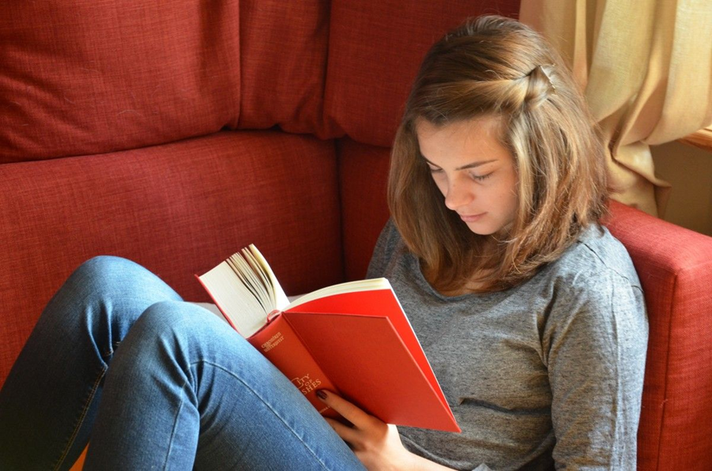

Дени Дидро однажды написал о том, что люди перестают мыслить лишь в том случае, когда перестают читать. И это, действительно, правильное утверждение. Чтение расширяет кругозор, развивает интеллектуальные способности, заставляет мыслить и анализировать, учит общению, дарит спокойствие, помогает найти выход из сложной ситуации.
Наша библиотека предлагает книги, проверенные временем, пользующиеся популярностью у многих поколений читателей.

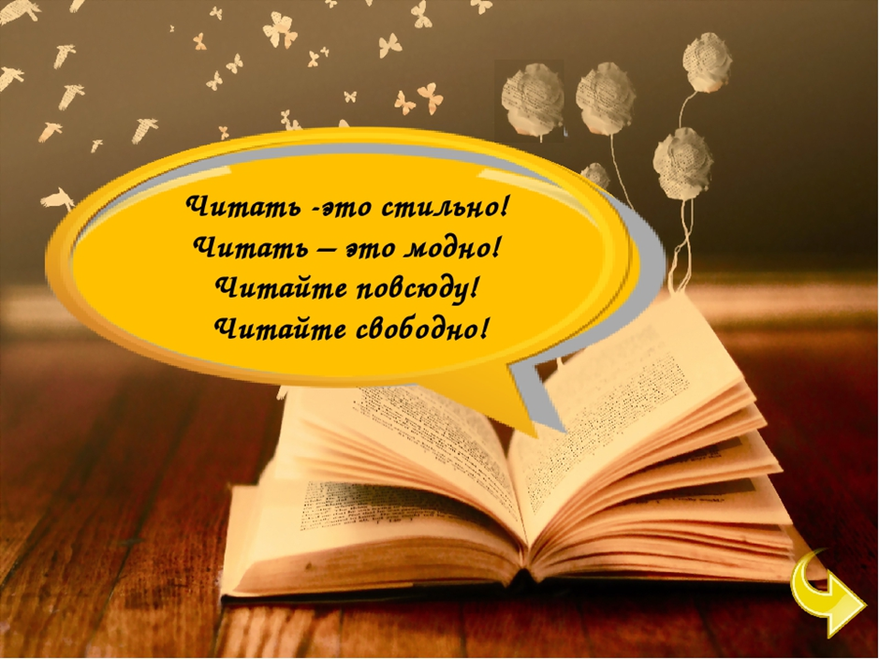

Желаем приятного чтения!

Русская литература

1. Горький, А.М. На дне: пьеса/ А.М.Горький.- Москва: Детская литература, 1981.- 64 с.- (Школьная библиотека).
2. Бунин, И.А. Листопад/И.А. Бунин //Собрание сочинений. В 4 т. Т.1.- М.: Издательство «Правда», 1988.- С. 37 - 41.
3. Бунин, И.А. Антоновские яблоки: повести и рассказы/ А.И. Бунин.- Москва: Детская литература, 1985.- 365 с. («Холодная осень», «Господин из Сан-Франциско»).
4. Я мечтою ловил уходящие тени…: сборник лирики/ сост. Т.Ф. Рослик.- Минск.: Беларус. Энцыкл. імя П.Броўкі,2015.- 160 с.- (Школьная библиотека).(К. Бальмонт «Я мечтою ловил уходящее лето», «Океан»).
5.Брюсов, В.Я. Избранное/В.Я. Брюсов.- М.: Просвещение, 1991.- 336 с.: ил.- (Школьная библиотека).(«Юному поэту», «Сонет к форме», «Грядущие гунны», «Работа»).
6.Блок,А.А Стихотворения и поэмы/А.А.Блок.- Минск:Народная асвета,1977.- 191 с.
7. Гумилев, Н.С Избранное/ Н.С.Гумилев.- М.:Просвещение, 1990.- 383 с: ил.- (Б-ка словесника).(«Волшебная скрипка», «Капитаны», «Жираф». «Заблудившийся трамвай»).
8. Серебряный век русской поэзии.- Мн.:Універсітэцкае, 1997.- 335 с.- (Школьная библиотека).(В. Хлебников «Заклятье смехом», «Бобэоби пелись губы…»; И. Северянин «Эпилог», «Увертюра»).
9.Есенин,С.А.Стихотворения и поэмы/ С.А. Есенин.- Мн.:Юнацтва, 1982.- 159 с.- (Школьная библиотека).
10.Маяковский, В.В. Избранное/В.В. Маяковский.- Мн.: Ураджай 2000.- 415 с.- (Школьная библиотека).
11.Булгаков, М.А. Собачье сердце: повести и рассказы/ М.А. Булгаков.- М.: Правда, 1990.- 464 с.: ил.
12 Булгаков, М.А. Белая гвардия. Мастер и Маргарита/М.А. Булгаков.- Минск: Выш. шк., 2009.- 671 с.- (Школьная библиотека).
13.Платонов, А.П. Избранное/А.П. Платонов.- М.: Просвещение, 1989.- 368 с.: ил.- (Школьная библиотека).(«На заре туманной юности», «Фро»).
14. Цветаева, М.И. Стихотворения /М.И. Цветаева.- М.: Дет. лит., 1990.- 191 с.: ил.- (Школьная библиотека).
15. Ахматова, А.А. Избранное/ А.А. Ахматова.- Мн.: Юнацтва, 1992.- 318 с.- (Школьная библиотека).
16. Пастернак, Б.Л. Избранное/ Б.Л. Пастернак.- Мн.: Юнацтва, 1994.- 334 с.- (Школьная библиотека).
16. Шолохов, М.А. Поднятая целина /М.А. Шолохов.- Мн.: Нар. асвета, 1978.- 544 с.- (Школьная библиотека).
17. Шолохов, М.А. Тихий Дон: роман . В 4-х кн. Кн. 1 - 2 /М.А. Шолохов.- М.: Худож. лит, 1991.- 607 с.- (Библиотека учителя).
18. Шолохов, М.А. Тихий Дон: роман . В 4-х кн. Кн. 3 - 4 /М.А. Шолохов.- М.: Худож. лит, 1991.- 718 с.- (Библиотека учителя).
19. Твардовский, А.Т. Стихотворения. Поэмы/ А.Т.Твардовский.- Мн.: Беларуская навука, 1999.- 287 с.- (Школьная библиотека).
20. Вампилов, А.В. Утиная охота/ А.В. Вампилов // Вампилов, А.В. Пьесы.- Мн.: Полымя, 1999.- С. 161- 246.
21. Бродский И.А.
Иосиф Бродский
Прощай
Прощай,
позабудь
и не обессудь.
А письма сожги,
как мост.
Да будет мужественным
твой путь,
да будет он прям
и прост.
Да будет во мгле
для тебя гореть
звёздная мишура,
да будет надежда
ладони греть
у твоего костра.
Да будут метели,
снега, дожди
и бешеный рёв огня,
да будет удач у тебя впереди
больше, чем у меня.
Да будет могуч и прекрасен
бой,
гремящий в твоей груди.

Я счастлив за тех,
которым с тобой,
может быть,
по пути.
1957 г.

Стансы
Е. В., А. Д.

Ни страны, ни погоста
не хочу выбирать.
На Васильевский остров
я приду умирать.
Твой фасад темно-синий
я впотьмах не найду,
между выцветших линий
на асфальт упаду.
И душа, неустанно
поспешая во тьму,
промелькнет над мостами
в петроградском дыму,
и апрельская морось,
под затылком снежок,
и услышу я голос:
– До свиданья, дружок.
И увижу две жизни
далеко за рекой,
к равнодушной отчизне
прижимаясь щекой,
– словно девочки-сестры
из непрожитых лет,
выбегая на остров,
машут мальчику вслед.
1962

В тот вечер возле нашего огня...
«Был черный небосвод светлей тех ног,

и слиться с темнотою он не мог».

В тот вечер возле нашего огня
увидели мы черного коня.
Не помню я чернее ничего.
Как уголь были ноги у него.
Он черен был, как ночь, как пустота.
Он черен был от гривы до хвоста.
Но черной по-другому уж была
спина его, не знавшая седла.
Недвижно он стоял. Казалось, спит.
Пугала чернота его копыт.
Он черен был, не чувствовал теней.
Так черен, что не делался темней.
Так черен, как полуночная мгла.
Так черен, как внутри себя игла.
Так черен, как деревья впереди,
как место между ребрами в груди.
Как ямка под землею, где зерно.
Я думаю: внутри у нас черно.
Но все-таки чернел он на глазах!
Была всего лишь полночь на часах.
Он к нам не приближался ни на шаг.
В паху его царил бездонный мрак.
Спина его была уж не видна.
Не оставалось светлого пятна.
Глаза его белели, как щелчок.
Еще страшнее был его зрачок.
Как будто был он чей-то негатив.
Зачем же он, свой бег остановив,
меж нами оставался до утра?
Зачем не отходил он от костра?
Зачем он черным воздухом дышал?
Зачем во тьме он сучьями шуршал?
Зачем струил он черный свет из глаз?
Он всадника искал себе средь нас.
28 июня 1962

И вечный бой...
И вечный бой.
Покой нам только снится.
И пусть ничто
не потревожит сны.
Седая ночь,
и дремлющие птицы
качаются от синей тишины.
И вечный бой.
Атаки на рассвете.
И пули,
разучившиеся петь,
кричали нам,
что есть еще Бессмертье...
... А мы хотели просто уцелеть.
Простите нас.
Мы до конца кипели,
и мир воспринимали,
как бруствер.
Сердца рвались,
метались и храпели,
как лошади,
попав под артобстрел.
...Скажите... там...
чтоб больше не будили.
Пускай ничто
не потревожит сны.
...Что из того,
что мы не победили,
что из того,
что не вернулись мы?..
<?>

Беларуская літаратура

1. Шамякін, І.П. Сэрца на далоні: раман /І.П. Шамякін.- Мн.:Юнацтва, 1996.- 430 с..: іл.- (Школьная бібліятэка).
2. Макаёнак, А.Я. Зацюканы апостал/А.Я.Макаёнак// П’есы.- Мн.:Ураджай, 1997.-С. 58 - 116.- (Школьная бібліятэка).
3. Брыль, Я. Збор твораў: у 5 т. Т. 5 Лірычныя запісы і міняцюры/ Я.Брыль.- Мн.: Мастацкая літаратура, 1981.- 591 с.: іл. (Лірычныя мініяцюры “Загадка”, “Трохі пра вечнае”).
4. Быкаў, В.У. Знак бяды: аповесць/ В.У.Быкаў.- Мн.:Юнацтва, 1992.-364 с.: іл.- (Школьная бібліятэка).
5. Караткевіч, У.С. Каласы пад сярпом тваім: раман: у 2-х кн. Кн.1 Выйсце крыніц/У.С.Караткевіч.- Мн.: Юнацтва, 1995.- 383 с:, іл.- (Школьная бібліятэка).
6. Стральцоў, М.Л. Сена на асфальце: апавяданне/ М.Л. Стральцоў // Перад дарогай: апавяданні, аповесці.- Мн.: Юнацтва, 1994.-. С. 86 - 101.- (Школьная бібліятэка).
7. Гілевіч, Н.С. Вечны матыў: лірыка, паэмы, раман у вершах /Н.С.Гілевіч.- Мн.: Юнацтва, 1994.- 271 с.: іл.- (Школьная бібліятэка).
8. Гілевіч, Н.С. Родныя дзеці: раман у вершах/Н.С.Гілевіч.- Мінск:Мастацкая літаратура,1995.- 182с.: іл.
9. Чыгрынаў, І.Г. Дзівак з Ганчарнай вуліцы: апавяданне/ І.Г.Чыгрынаў//Плач перапёлкі:раман, апавяданні.- Мінск: Мастацкая літаратура, 2009.- С362 - 370.- (Школьная бібліятэка).
10. Навуменка, І.Я. Сямнаццатай вясной: апавяданне/ І.Я.Навуменка//Аповесці, апавяданні.- Мінск: Беларусь, 2009.- С.307 - 317.- (Школьная бібліятэка).
11. Барадулін, Р.І. Слаўлю чысты абрус: выбранае/.- Мінск:Беларусь, 1996.-271 с.: іл.- (Школьная бібліятэка).
12. Мастацкае слоа ў паэзіі:зборнік твораў для вывучэння беларускай літаратуры ў 11 класе.- Мн.:Беларуская Энцыклапедыя імя Петруся Броўкі, 2007.- 384 с.- (Школьная бібліятэка). (А.Разанаў “Радзіма…”, “У крузе”, “Спадчына”, “Горад”).
13. Марчук, Г. Канон маці; Канон Гарыні: навелы / Г. Марчук//Мастацкае слова ў прозе: зборнік твораў для вывучэння беларускай літаратуры ў 11 класе.- Мінск: Беларуская Энцыклапедыя імя Петруся Броўкі, 2017.- С.232 - 237.- (Школьная бібліятэка).
14. Дудараў, А.А. Князь Вітаўт: драма/ А.А.Дудараў// Крыж: зборнік п’ес.- Мн.:Беларусь, 2002.- С. 255 - 319.- (Школьная бібліятэка).
12.Бярозавая рунь: сучасная беларуская паэзія/склад. В.Шніп.- Мінск: Беларуская Энцыклапедыя імя Петруся Броўкі, 2011.- 272 с.: іл.- (Школьная бібліятэка).(М.Башлакоў “Радзіма”).

М. Башлакоў

Заркапад,
за акном заркапад...
Зоркі падаюць прама у сад,
Дзе цяжкія вісяць налівы...
Даспявае яблыкам жнівень...

Лістапад,
за акном лістапад...
Жоўтым лісцем засыпаны сад.
Ах, якая пара залатая!..
Восень светлая дагарае...

Снегапад,
за акном снегапад...
Белы-белы заснежаны сад.
Але цепліцца ў сэрцы надзея:
Сад вясною зазелянее...

Так бяжыць,
так змяняецца час...
Час змяняе прыроду і нас.
Заркапад...
Лістапад...
Снегапад...
Як цвіце за акном гэты сад...

